Junior-Aufgabe 2: Baywatch
Team-ID: 00922
Team-Name: Zweiundvierzig
Bearbeiter/-innen dieser Aufgabe:
Jule Liersch & Alina Abraham
26. November 2018
Inhaltsverzeichnis
Lösungsidee 1
Unterüberschriften 1
Umsetzung 2
Beispiele 2
Quellcode 2

Lösungsidee
Unsere Idee war es die Georges Liste so lange um eine Stelle zu verrücken, bis die Zahlen übereinstimmen und sie dann mit den richtigen Begriffen zu den Zahlen auszugeben.l

Umsetzung
Bearbeitet mit Microsoft Visual Basic 2010 Express
Als erstes haben wir george, Longstock, datei, translate, dateileser und startab definiert,
Dim george() As String
George wäre jetzt also als Array definiert.
Dann wird der Benutzer gefragt, welche Liste er denn nehmen möchte, die ausgewählte wird dann in das Programm eingelesen. Dabei wird die Liste in die angegeben Zahlen gespalten, damit diese dann verschoben werden können. Die Liste wird als Boolean angegeben, d.h. sie ist im Moment auf falsch gesetzt. Dann wird in der angegebenen Liste die 0 in ? umgewandelt. Solange startab kleiner als Longstock.Length ist,macht man folgendes:
Man setzt passt als wahr. Dann beginnt eine Zählschleife, bei der beim ersten Durchlauf check 0 ist (bei der zweiten 1, …), die solange läuft, bis Longstock.Length -1erreicht ist. Wenn Longstock (check) unterschiedlich von 0 und George (startab + check) ist, wird passt falsch und die Schleife wird verlassen. Wenn der Computer fertig ist, prüft er ob passt wahr ist. Wenn passt wahr ist, dann verlässt er die Schleife. Ist passt falsch, erhöht er startab um 1.
Wenn die Schleife verlassen wird, gibt es zwei Lösungen: entweder es passt oder es passt nicht. Wenn es passt, wird lauf als Integer definiert und von Longstock.Length wird 1 subtrahiert, dann wird George in die üblichen Oberflächenformen übersetzt und ausgegeben.
Wenn es nicht passt wird „Keine Lösung!“ angegeben.

Beispiele

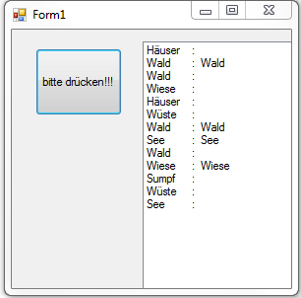
Baywatch1

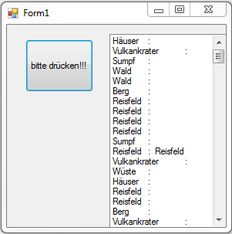
Baywatch2

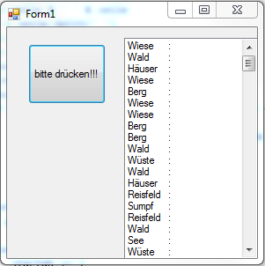
Baywatch3

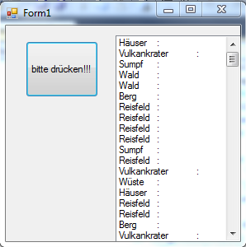
Baywatch4

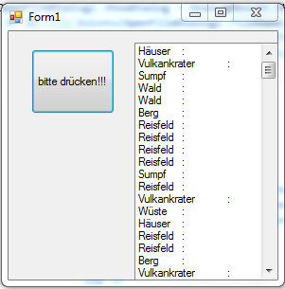

Baywatch5

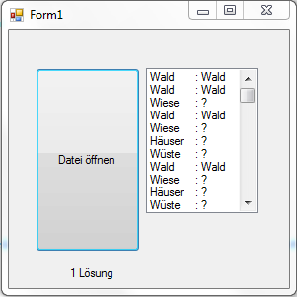
Baywatch6

*Baywatch1, etc. auf die Textdateien bezogen

Quellcode
Public Class Form1

Private Sub Button1_Click(sender As System.Object, e As System.EventArgs) Handles Button1.Click
Dim george() As String
Dim longstock() As String
Dim translate() As String = {"?", "Wald", "Wiese", "Häuser", "Wüste", "See", "Sumpf", "Reisfeld", "Berg", "Vulkankater"}
Dim dateileser As IO.StreamReader
Dim startab As Integer = 0
Dim counter As Integer = 0
Dim ersteloesung As Integer
ListBox_loesung.Items.Clear()
If OpenFileDialog1.ShowDialog = DialogResult.OK Then
If IO.File.Exists(OpenFileDialog1.FileName) Then
dateileser = New IO.StreamReader(OpenFileDialog1.FileName)
Dim zeile As String = dateileser.ReadLine
Dim passt As Boolean = False
zeile = zeile & " " & zeile
george = zeile.Split(" ")
zeile = dateileser.Readline
zeile = zeile.Replace("?", "0")
longstock = zeile.Split(" ")
While startab < longstock.Length
passt = True
For check As Integer = 0 To longstock.Length - 1
If longstock(check) <> "0" Then
If longstock(check) <> george(startab + check) Then
passt = False
Exit For
End If
End If
Next
If passt Then
If counter = 0 Then ersteloesung = startab
counter = counter + 1
End If
startab += 1
End While
If counter > 0 Then
For lauf As Integer = 0 To longstock.Length - 1
ListBox_loesung.Items.Add(translate(george(lauf + ersteloesung)) & vbTab & ": " & translate(longstock(lauf)))
Next
Else
ListBox_loesung.Items.Add("Keine Lösung!")
End If
End If
End If
If counter = 1 Then Label1.Text = counter & " Lösung"
If counter <> 1 Then Label1.Text = counter & " Lösungen"
End Sub
End Class

